LES PASSEJAÏRES DE VARILHES FICHE ITINÉRAIRE
AUDE n° 75
Commune de départ et dénomination de l’itinéraire :
- La Louvière Lauragais – Parking dans le village, près du cimetière – Le circuit du Campanile

Date, animateur(trice), nombre de participants (éventuel) :
- 30.07.2022 – B. Leconte – Reconnaissance (5 participants)
- 12.11.2022 – 24 participants (Reportage photos)

L’itinéraire est décrit sur les supports suivants :
- Topoguide "Les Pays Lauragais à pied" – Circuit PR 4

Classification, temps de parcours, dénivelé positif, distance, durée :
- 3h30 – 235 – 12,4 km – Randonneur – ½ journée ou journée Indice d’effort : 40 

Balisage : Poteaux directionnels et balisage jaune de très bonne qualité accompagné d’un balisage GRP (Jaune et rouge) jusqu’au kilomètre 6,5 environ.
Particularité(s) :
- À éviter par de trop fortes chaleurs
- 5,150 kilomètres sur route asphaltée soit 41 % du parcours.

Site ou point remarquable :
- Beaux paysages de collines avec vue sur les Pyrénées au Sud et la Montagne Noire au Nord-Est lors des deux longs passages en crête.
- Église de La Louvière entièrement restaurée à l’intérieur (à visiter) + La Chapelle attenante en contre-bas.
- Vue sur les châteaux de Marquein et de Fajac

Trace GPS : Oui
Distance entre la gare de Varilhes et le lieu de départ : 37 km – Covoiturage = 4€.

Observation(s) :
- Le 12 novembre 2022, le chemin a été parcouru dans le sens contraire des aiguilles d’une montre (Sens contraire à celui indiqué sur la carte et le profil (Fort vent d’Autan ce jour-là).
- Le topoguide préconise un parking au centre du village. Il est petit, on préfèrera le grand parking situé à la sortie du village à droite après l’église.

"Cette fiche participe à la constitution d'une mémoire des itinéraires proposés par les animateurs du club. Seuls les membres du club y ont accès. Ils s'engagent à ne pas la diffuser en dehors du club."
Date de la dernière mise à jour : 15 décembre 2022

La carte
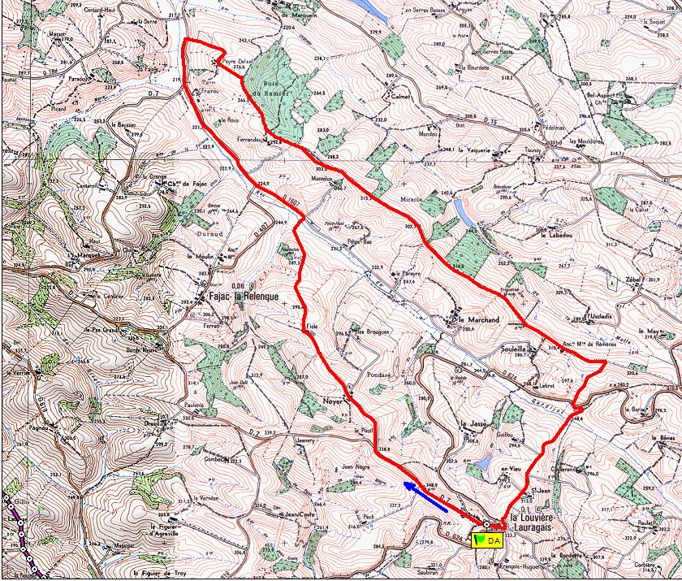
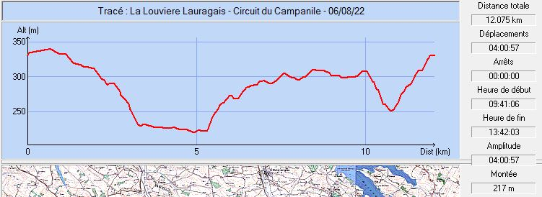

Le village de La Louvière Lauragais :
Le village est installé sur un mamelon de la région de La Pège. La Louvière domine la plaine et offre des vues imprenables sur la chaîne des Pyrénées. Mentionné en 1085 sous le nom de "Lubéria", le village doit son nom à une légende se rapportant aux loups.
Construit en brique rouges, le château seigneurial se style renaissance (Privé) semble dater du début du XVIIème siècle. L’église, de style néogothique, est surtout réputée pour son clocher original. Cette tour circulaire élancée, collée à l’église, est surmontée d’un campanile ouvragé en fer forgé. Il contient trois belles cloches.

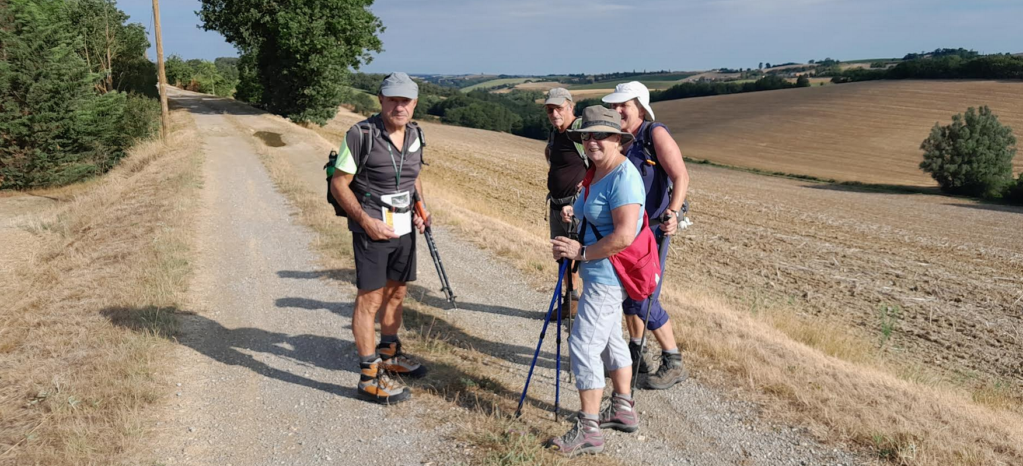
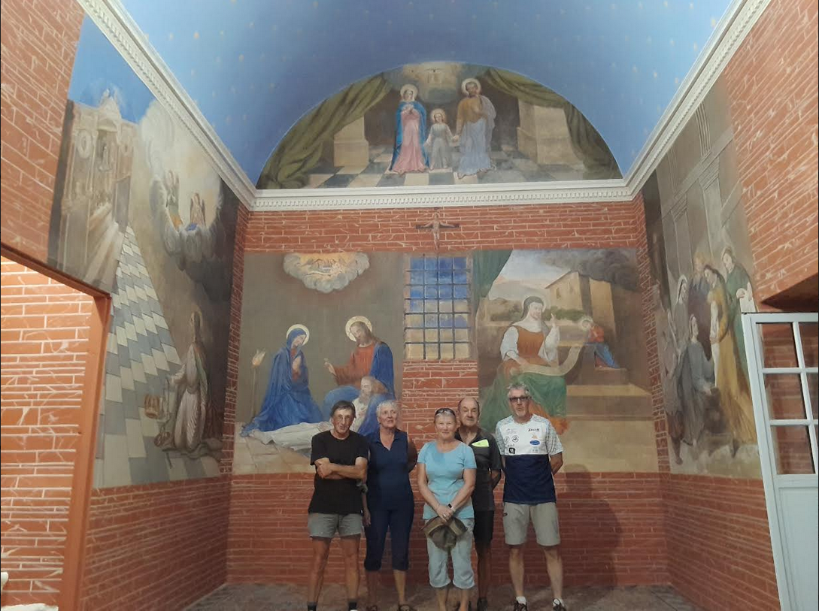

Reconnaissance de Juillet 2022
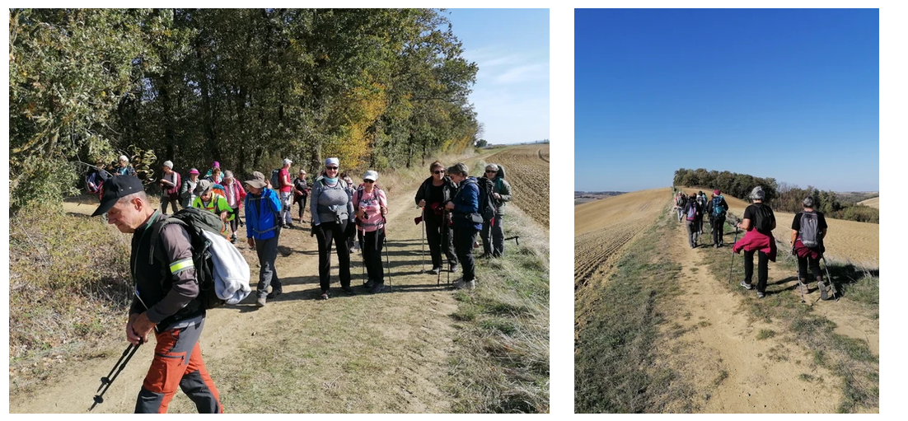
Novembre 2022 : Repas terminé, la troupe reprend le beau chemin en crête

